运行工程之前，需要掌握spring-boot和zuul技术

第一步：eclipse导入三个工程，用maven编译，确保不报错
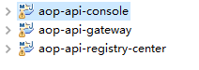
Registry-center是注册api网关的，一个center可以注册多个api-gateway

第二步：运行center和api-gateway
先运行registry-center工程的Application.java
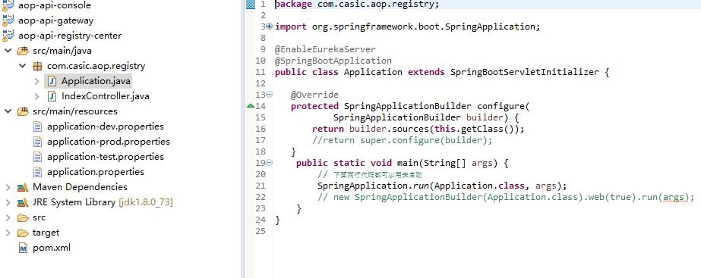
再运行api-gateway工程的application.java
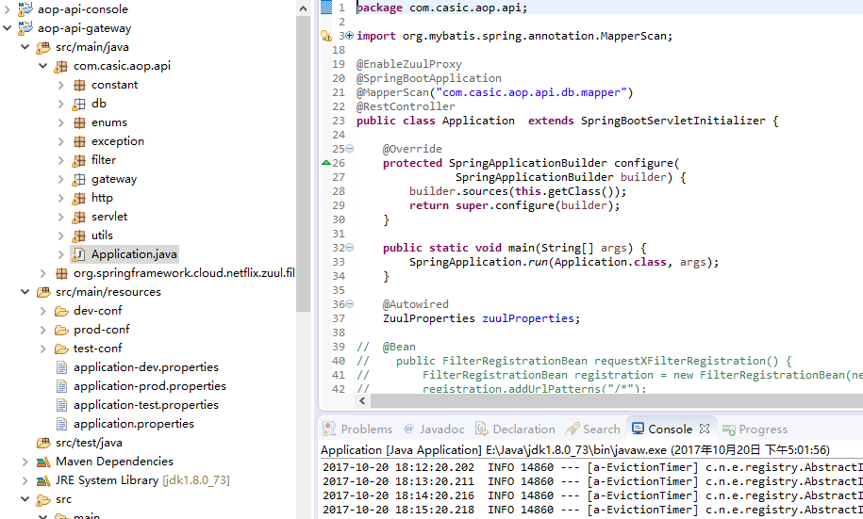
运行上述两个工程后，可以用浏览器访问localhost:8763地址
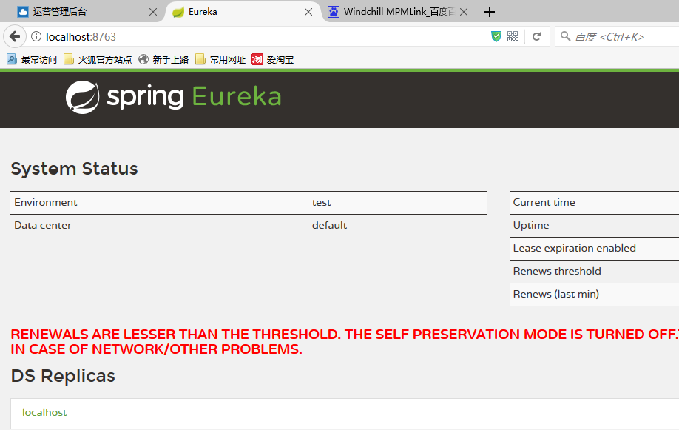
第三步：运行api-console
先将tools/db/api.sql导入mysql数据库
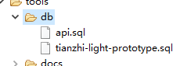
用mvn jetty:run运行web工程
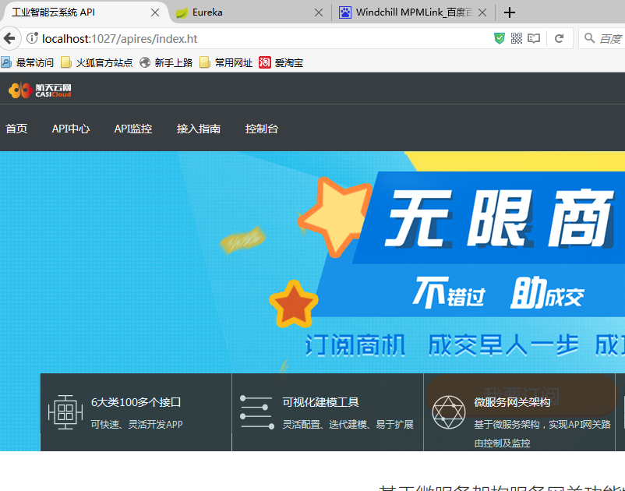
点击登录输入iotconfadmin/123456
登陆后界面
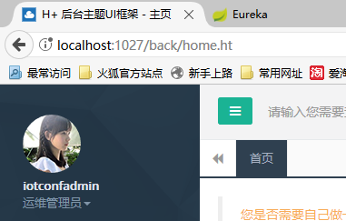
切换下地址，不好意思，以后会改登陆后的正确地址
http://localhost:1027/back/apihome.ht
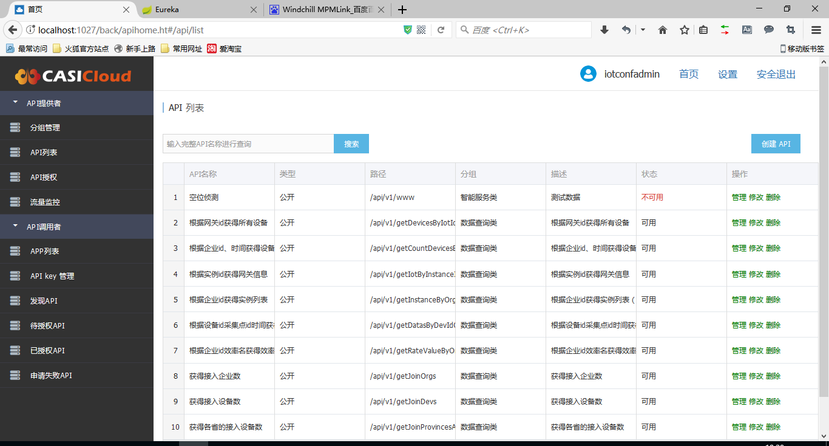
功能分为调用者和提供者
提供者负责将api注册，发布和监控api调用情况
调用者负责申请api，获得授权后可以调用api，先得申请app，获得app的key后才可以调用

